Dự án website quản lí câu lạc bộ Real Madrid

Mục tiêu: tôi muốn tạo ra một website quản lí câu lạc bộ Real Madrid tương tự như trang https://www.realmadrid.com/en-US

1. **Các công nghệ dùng trong dự án:**

Để làm dự án website giống Real Madrid, công nghệ tôi sẽ dùng trong dự án này là:

• **Frontend**: Vue.js + Vue Router + Pinia + Bootstrap/Tailwind + Axios.

• **Backend**: Node.js + Express/NestJS + Prisma/TypeORM + JWT/OAuth2.

• **Database**: PostgreSQL

• **Media storage**: Cloudinary / AWS S3 (nếu nhiều ảnh/video).

• **Realtime**: Socket.IO (nếu có live score/chat).

1. **Sơ đồ kiến trúc tổng thể**

Sau đây là sơ đồ kiến trúc tổng thể của website quản lí câu lạc bộ Real Madrid

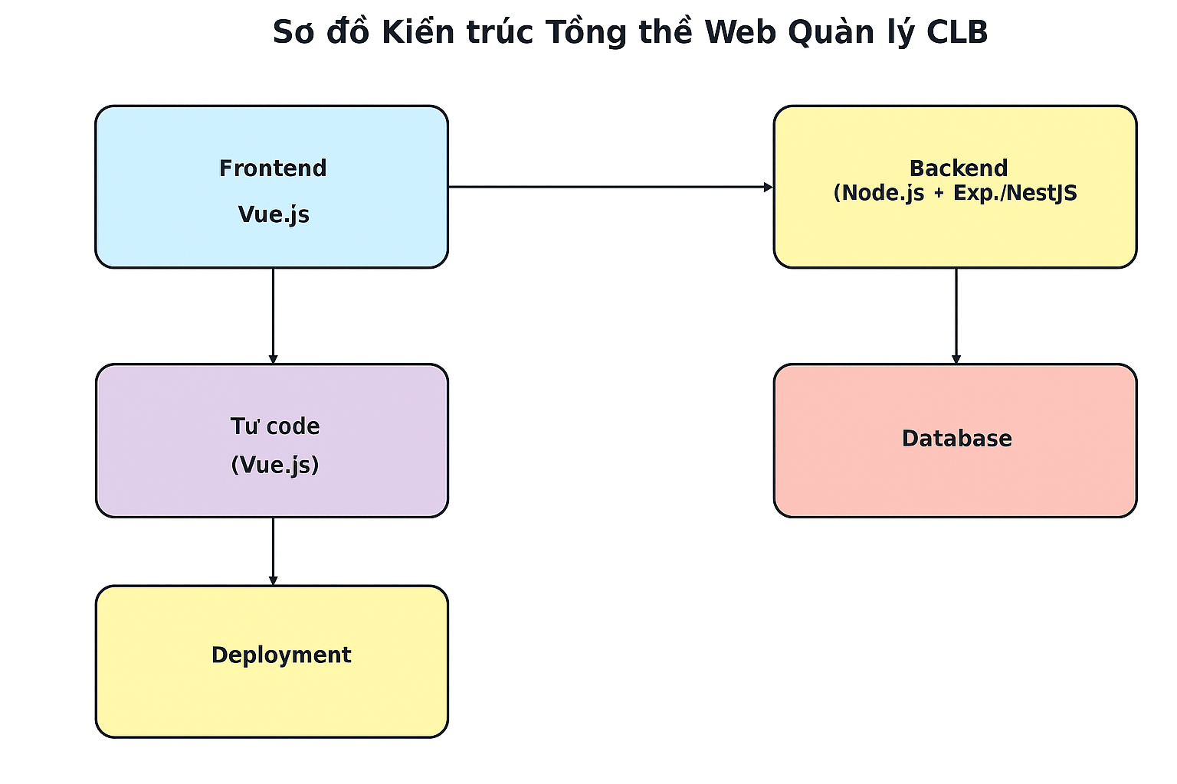

Về sơ đồ kiến trúc này thì:

• **Frontend** (Vue.js + Bootstrap/Tailwind) giao tiếp với **Backend** (Node.js + Express/NestJS).

• **Backend** kết nối đến **Database (PostgreSQL)** để quản lý dữ liệu.

• **Admin**(ô Tự code) tương tự như ảnh này, là admin quản lí website, thay thế hoàn toàn CMS, chịu trách nhiệm quản lý nội dung, sự kiện, thành viên.

• **Backend** được triển khai qua **Docker** lên **VPS/Cloud**.

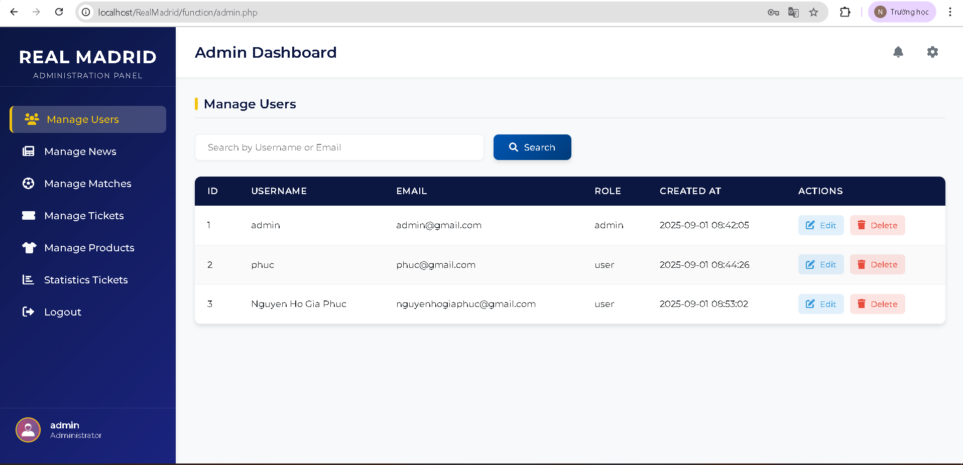

1. **Luồng dữ liệu chi tiết**

**1. User truy cập website**

* User mở trình duyệt và vào trang web (ví dụ club.com).
* **Frontend (Vue.js)** tải lên từ server/CDN → hiển thị giao diện ban đầu (Home page, Menu, Banner).

**2. Frontend gửi request đến Backend**

* Khi user bấm vào một trang (ví dụ “Lịch thi đấu”):
  + Vue Router đổi route → gọi **Axios** để gửi **API request** đến Backend (Node.js).
  + Request có thể là:
    - GET /api/matches → lấy danh sách trận đấu.
    - GET /api/news → lấy tin tức.
    - POST /api/login → đăng nhập.

**3. Backend (Node.js) xử lý**

* **Express/NestJS** nhận request → xác thực (JWT token hoặc session).
* Backend kiểm tra request có cần dữ liệu từ đâu:
  + **PostgreSQL** → dữ liệu động (user, trận đấu, sản phẩm, vé, thành viên).
  + **Trang admin(tự code)** → nội dung bài viết, media.
  + **Media Storage (S3/Cloudinary)** → ảnh cầu thủ, video highlight.

**4. Database / Admin(tự code) trả dữ liệu**

• PostgreSQL trả về kết quả SQL query (ví dụ danh sách trận đấu).

• Admin trả dữ liệu JSON API (ví dụ bài viết tin tức).

• Media Storage trả về URL ảnh/video.

**5. Backend tổng hợp và trả response**

* Backend nhận dữ liệu từ DB+Admin → tổng hợp thành JSON response chuẩn.
* Ví dụ:
* {
* "match_id": 101,
* "opponent": "Barcelona",
* "date": "2025-09-20",
* "stadium": "Bernabéu",
* "tickets": 5000,
* "poster_url": "https://cdn.club.com/match101.png"
* }
* Response này được gửi về **Frontend**.

**6. Frontend (Vue.js) hiển thị**

* Vue nhận JSON từ backend → cập nhật UI thông qua state (Pinia/Vuex).
* User thấy:
  + Lịch thi đấu, tin tức mới.
  + Ảnh/video từ Media Storage.
  + Trạng thái đăng nhập/giỏ hàng.

**7. Realtime (nếu có)**

* Nếu có tính năng realtime (chat fan club, live score):
  + **Socket.IO/WebSocket** kết nối từ frontend ↔ backend.
  + Backend push dữ liệu trực tiếp ra frontend mà không cần reload trang.

**8. Triển khai & phục vụ**

* **Docker**: Frontend (build sẵn), Backend, PostgreSQL, Admin .
* Deploy lên **Cloud/VPS** (AWS, DigitalOcean, GCP...).
* **Nginx/Apache** làm reverse proxy:
  + club.com → Frontend.
  + club.com/api/* → Backend Node.js.
  + media.club.com/* → Cloudinary/AWS S3.

**🔹 Tóm tắt Flow**

1. User → Frontend Vue.js.
2. Frontend gửi API → Backend Node.js.
3. Backend → Database (PostgreSQL) + Admin + Media Storage.
4. Dữ liệu trả về Backend → trả JSON cho Frontend.
5. Frontend Vue.js render UI → User thấy kết quả.
6. Realtime (Socket.IO) nếu có → push trực tiếp từ Backend.
7. **Sơ đồ Flow chi tiết**

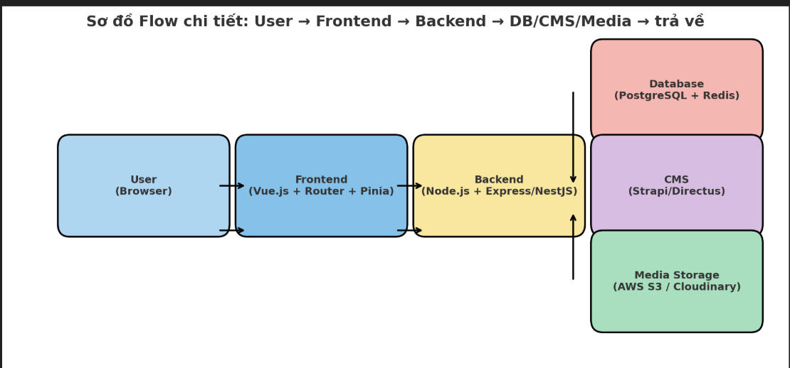

1. **API**

**1. API cho User (Fan/Khách truy cập website)**

Những API này phục vụ cho người dùng cuối (fan):

* **Authentication**
  + POST /api/auth/register → đăng ký tài khoản fan.
  + POST /api/auth/login → đăng nhập (JWT token).
  + GET /api/auth/profile → lấy thông tin user.
* **Tin tức & Bài viết (Admin)**
  + GET /api/news → lấy danh sách tin tức.
  + GET /api/news/:id → lấy chi tiết 1 bài.
  + GET /api/news?keyword=real -> Dùng để tìm kiếm tin tức và bài viết
* **Lịch thi đấu & Kết quả**
  + GET /api/matches/upcoming → danh sách trận sắp diễn ra.
  + GET /api/matches/past → kết quả trận đã diễn ra.
  + GET /api/matches/:id → chi tiết trận đấu.
* **Cầu thủ & Đội hình**
  + GET /api/players → danh sách cầu thủ.
  + GET /api/players/:id → chi tiết cầu thủ.
  + GET /api/teams → danh sách đội (ví dụ U19, U21, đội 1).
* **Media (Ảnh, Video)**
  + GET /api/media/gallery → danh sách ảnh.
  + GET /api/media/videos → video highlight.
* **E-Commerce (nếu có cửa hàng CLB)**
  + GET /api/products → danh sách sản phẩm.
  + POST /api/cart/add → thêm vào giỏ hàng.
  + POST /api/orders → tạo đơn hàng.

**2. API cho Admin(tự code) (Ban quản trị CLB)**

Dùng để quản lý nội dung, sự kiện, thành viên, sản phẩm. (Thường có **role-based access control** để chỉ admin mới gọi được.)

* **Quản lý Tin tức / Bài viết**
  + POST /api/admin/news → thêm bài mới.
  + PUT /api/admin/news/:id → sửa bài.
  + DELETE /api/admin/news/:id → xóa bài.
* **Quản lý Trận đấu**
  + POST /api/admin/matches → thêm lịch thi đấu.
  + PUT /api/admin/matches/:id → cập nhật thông tin trận.
* **Quản lý Thành viên CLB**
  + GET /api/admin/members → danh sách thành viên.
  + PUT /api/admin/members/:id → chỉnh sửa quyền.
* **Quản lý Sản phẩm (Merchandise)**
  + POST /api/admin/products → thêm sản phẩm.
  + PUT /api/admin/products/:id → sửa sản phẩm.
  + DELETE /api/admin/products/:id → xóa sản phẩm.

**3. API Realtime (WebSocket/Socket.IO)**

Nếu muốn có tính năng realtime cho fan:

* live_scores → cập nhật tỷ số trực tiếp.
* live_chat → chat giữa fan khi xem trận đấu.
* notifications → thông báo ngay lập tức (tin nóng, sự kiện, vé mở bán).

**4. API Nội bộ / Tích hợp**

* **Payment API**: tích hợp cổng thanh toán (PayPal, Stripe, MoMo, ZaloPay).
* **3rd Party Sports API** (tùy chọn): để lấy lịch thi đấu/ kết quả từ nguồn ngoài (nếu không nhập tay).
* **Analytics API**: theo dõi hành vi người dùng (Google Analytics, Matomo).

✅ Tóm lại:

* **User-facing API** → login, news, matches, players, media, products.
* **Admin API** → quản lý nội dung, thành viên, sản phẩm.
* **Realtime API** → live score, chat, thông báo.
* **3rd party API** → thanh toán, dữ liệu thể thao.

1. **Các trang của website**
2. Trang đăng nhập:

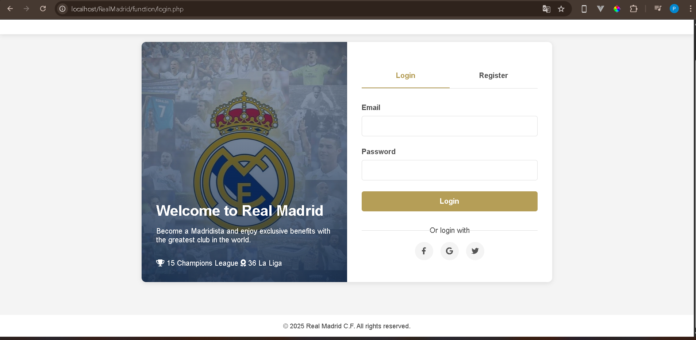

1. Trang đăng kí:

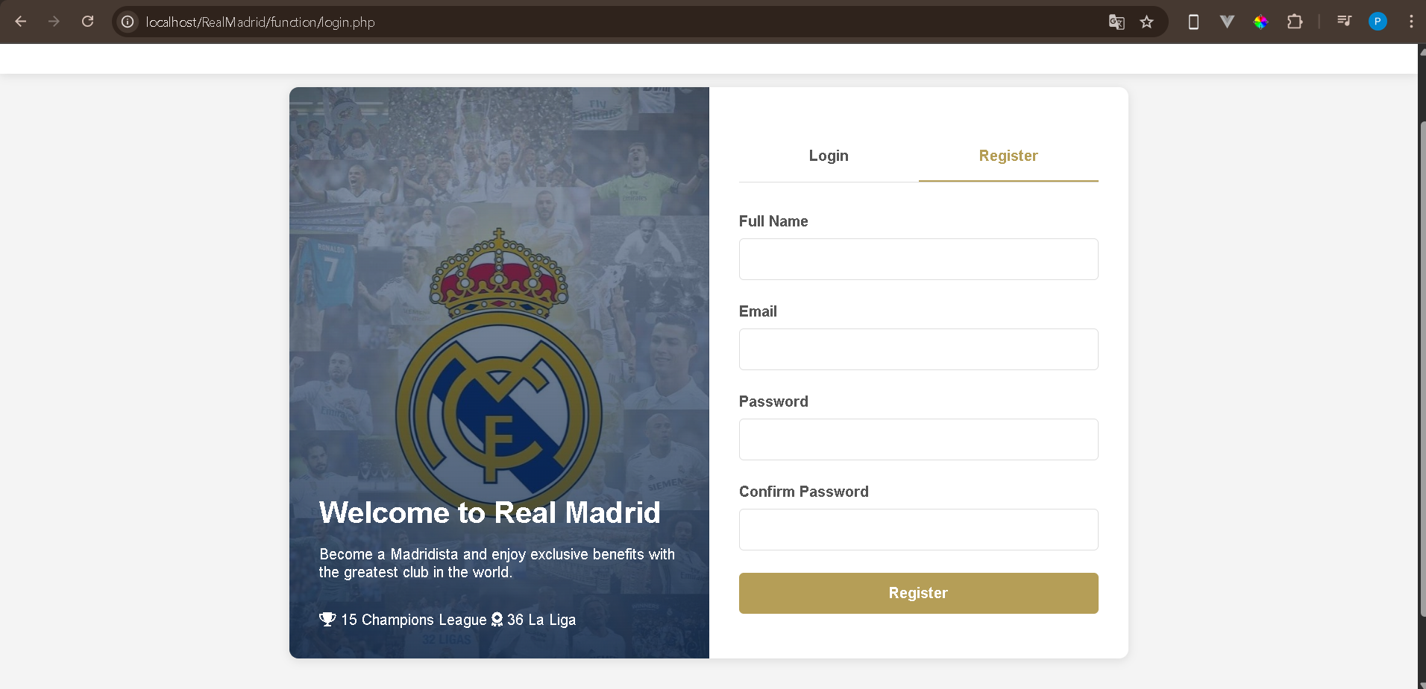

1. Các trang admin
   1. Trang admin quản lí users:

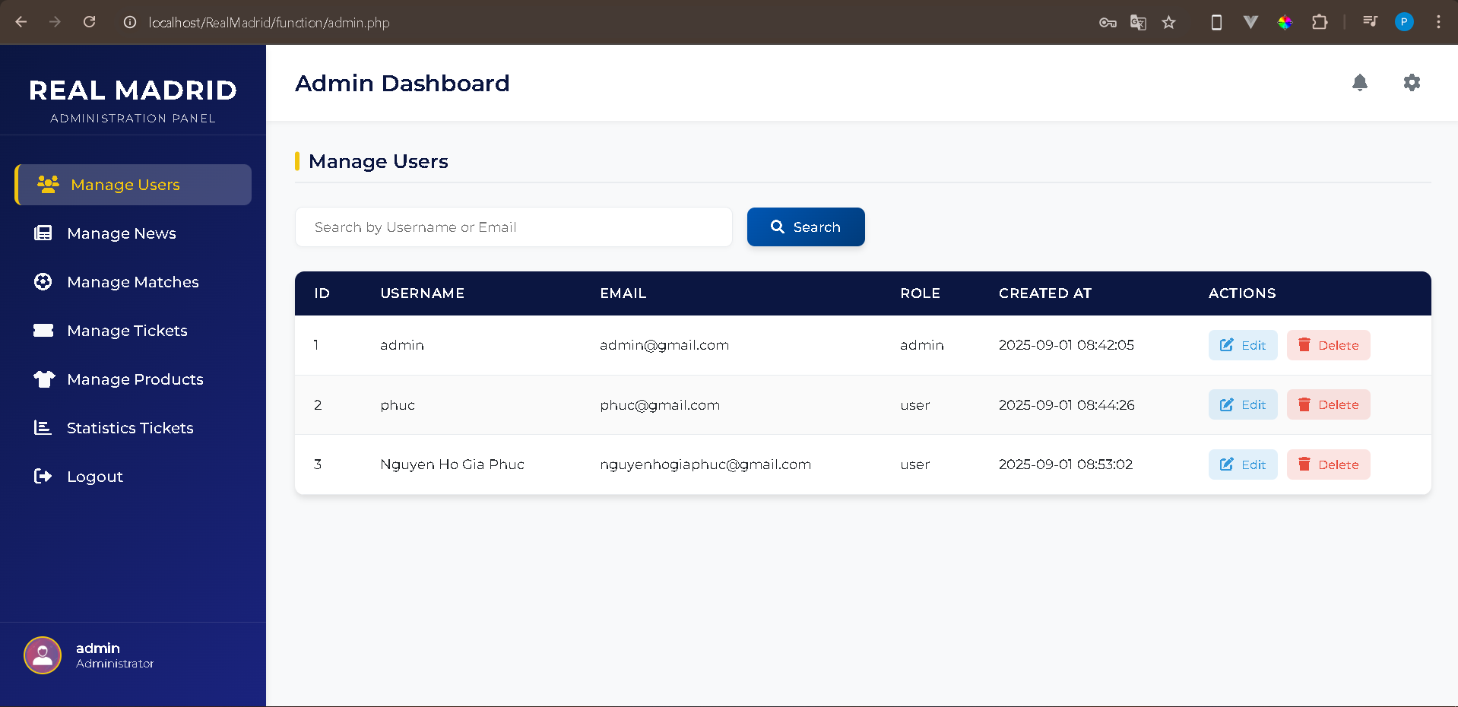

ở trang nầy không có add user vì khi người dùng đăng kí ở trang Register thì thông tin người dùng sẽ vào đây.

Trang sửa user:

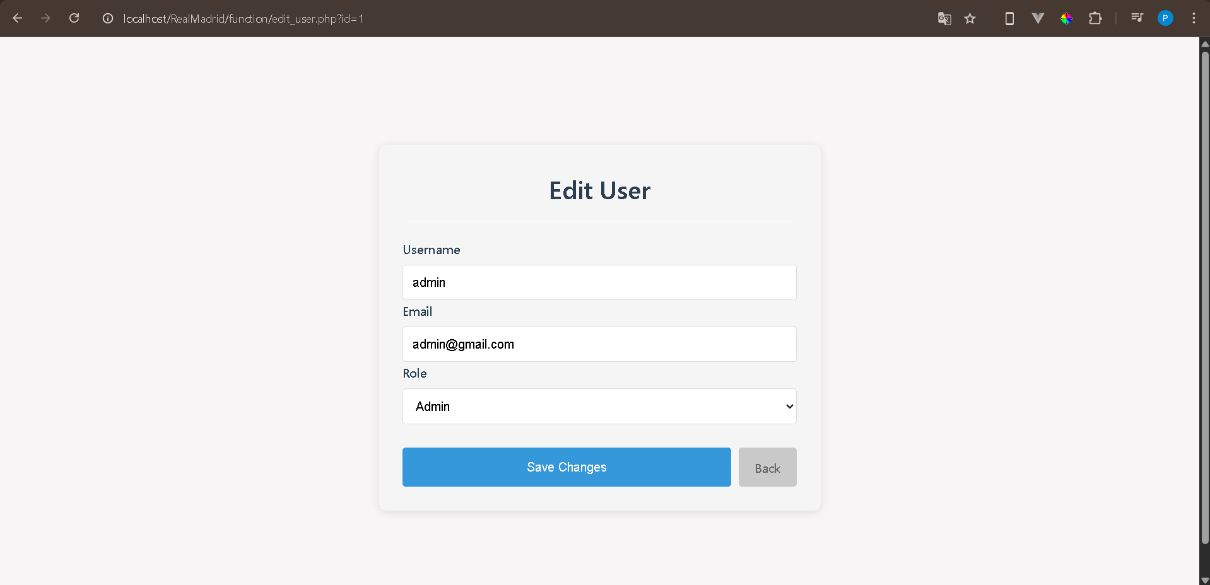

* 1. Trang admin quản lí news:

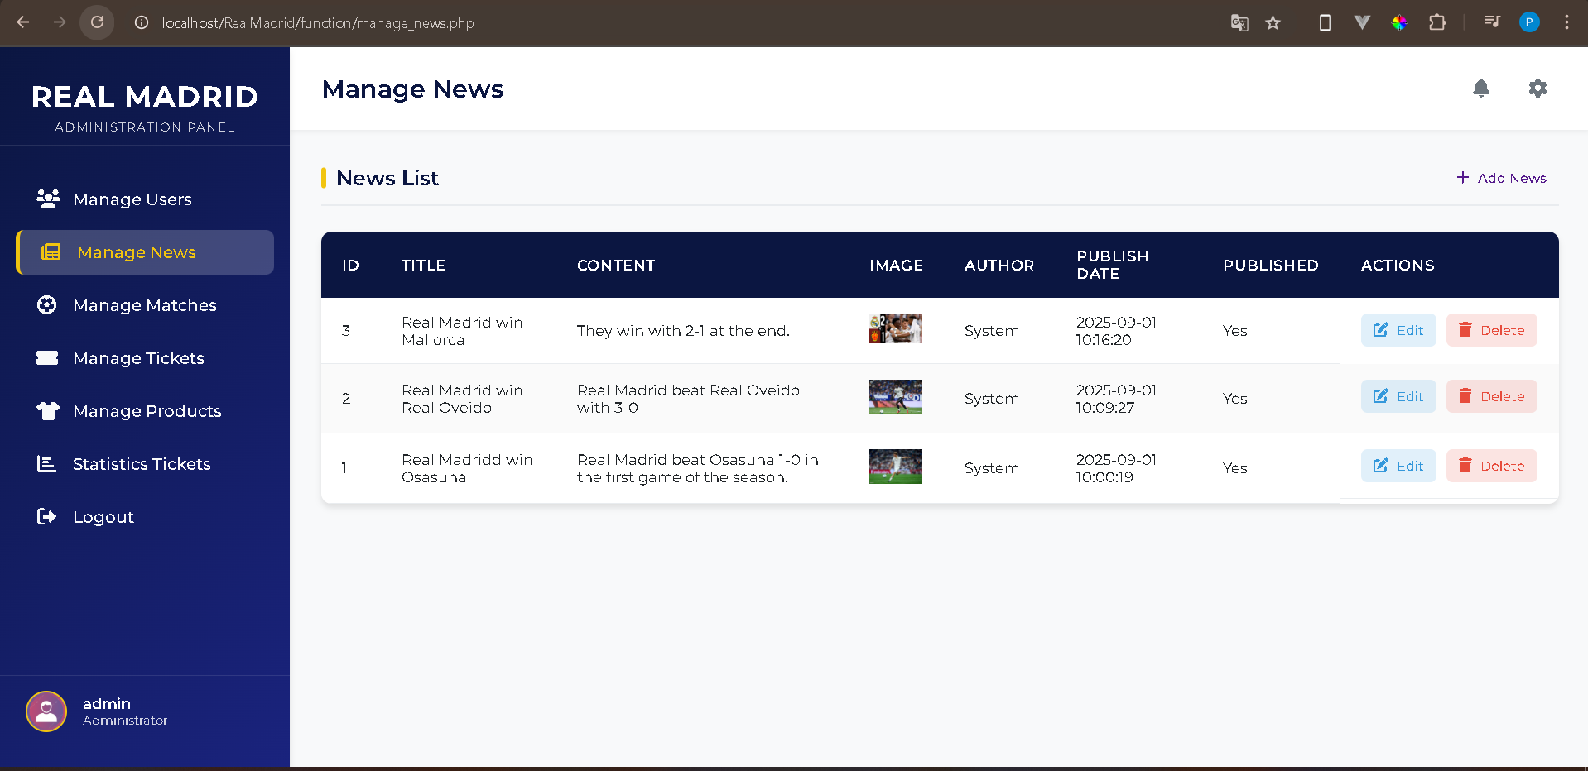

Trang add news:

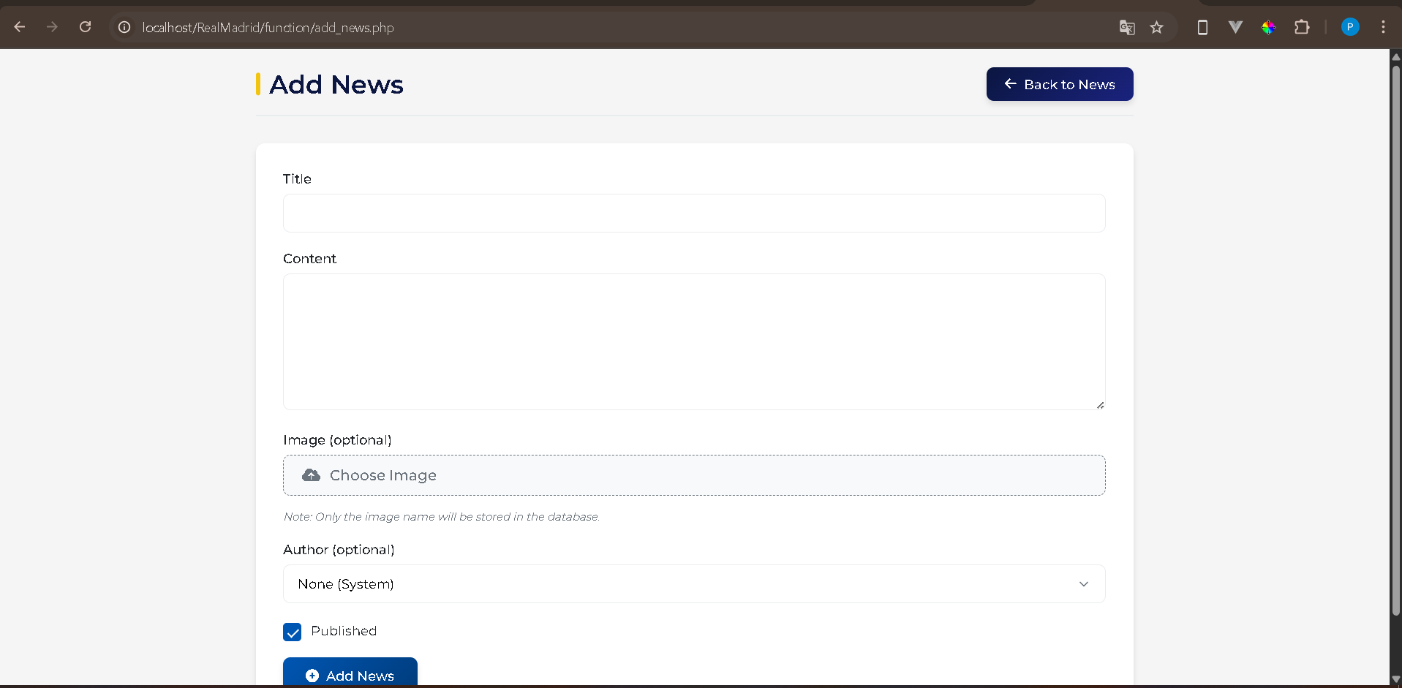

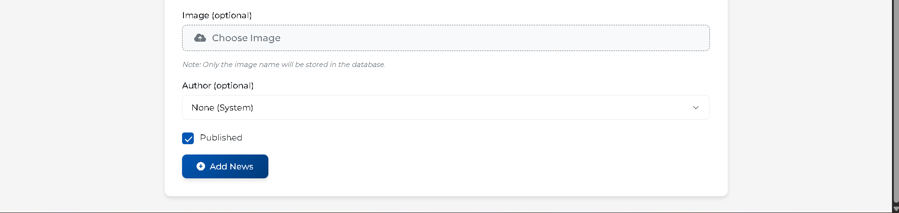

Trang sửa news:

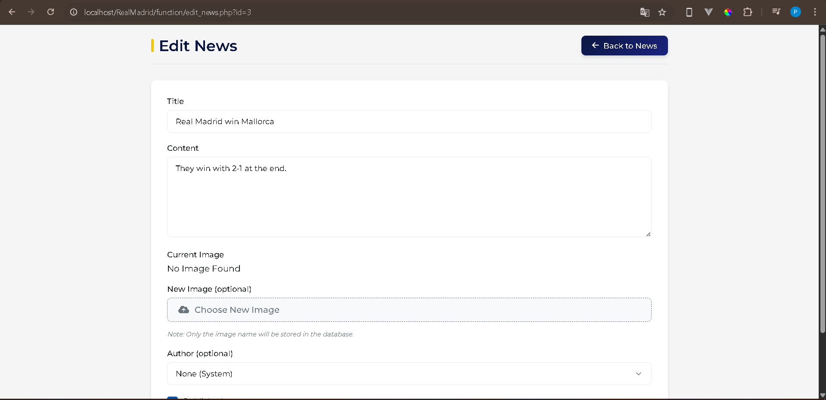

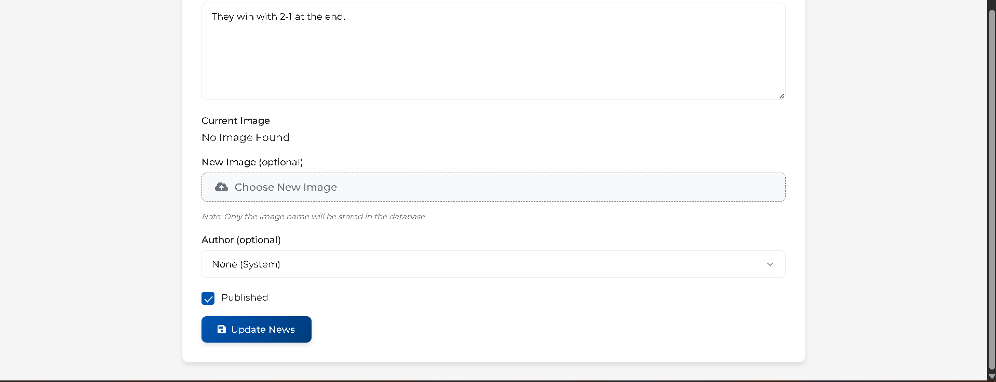

* 1. Trang admin quản lí matches:

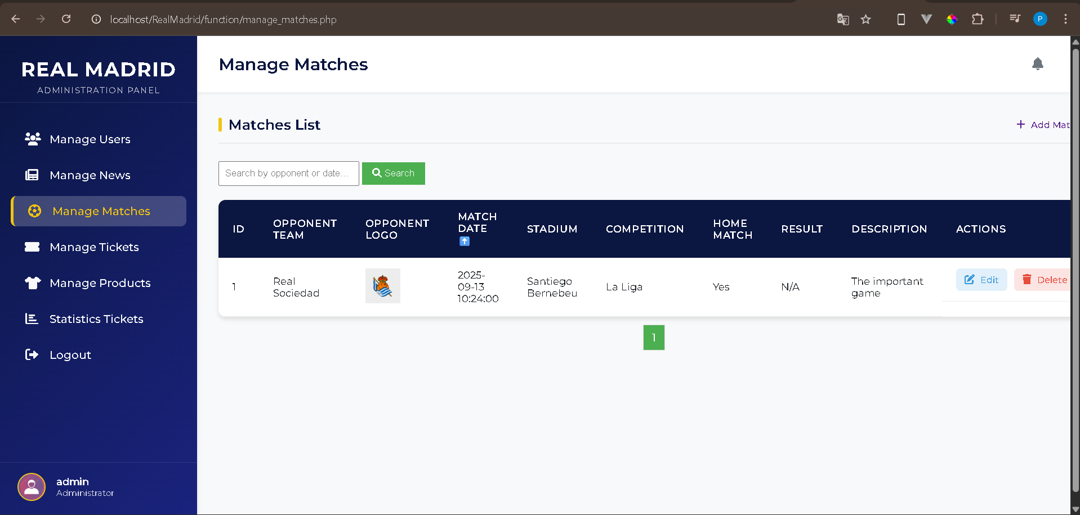

Trang add matches:

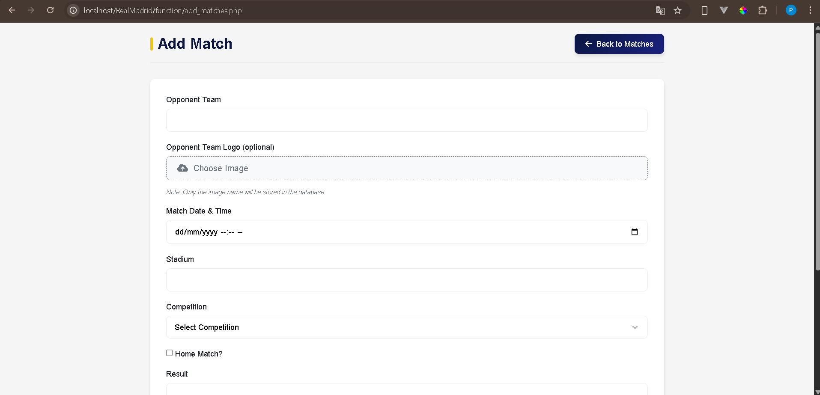

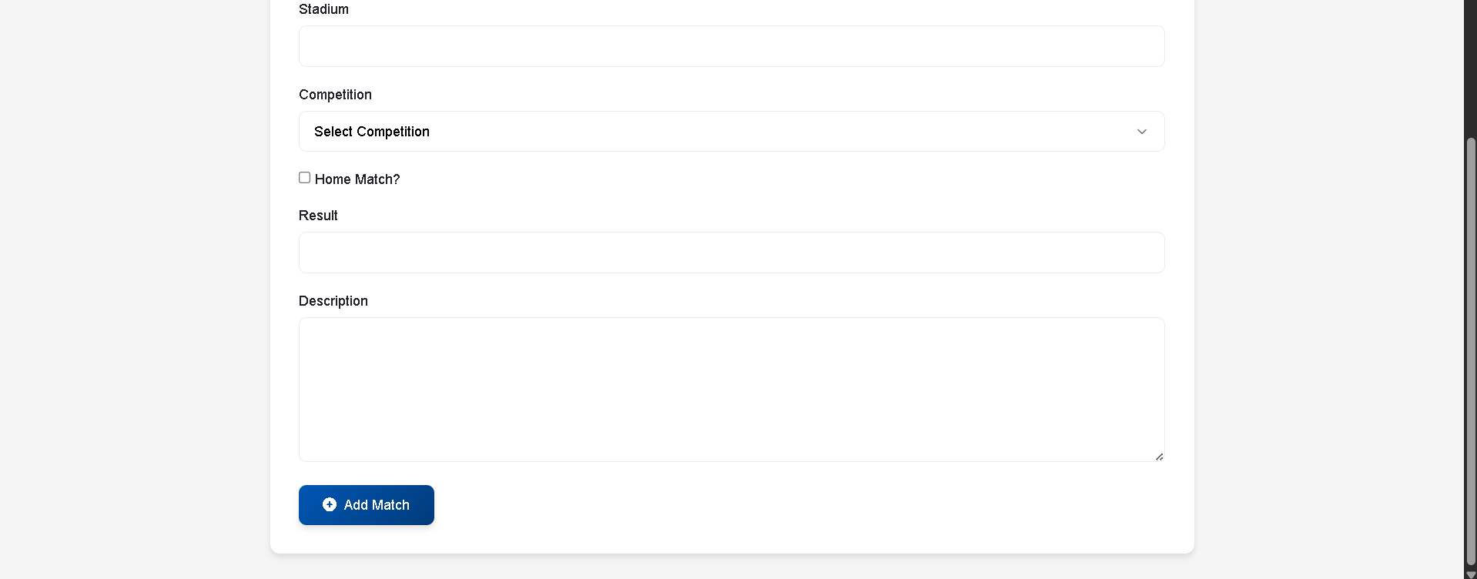

Trang sửa match:

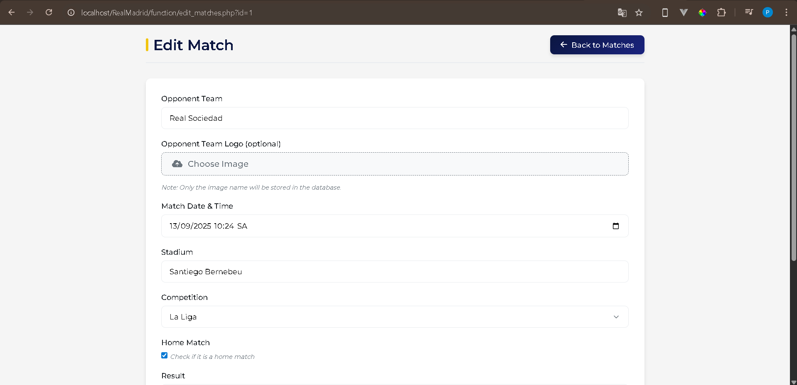

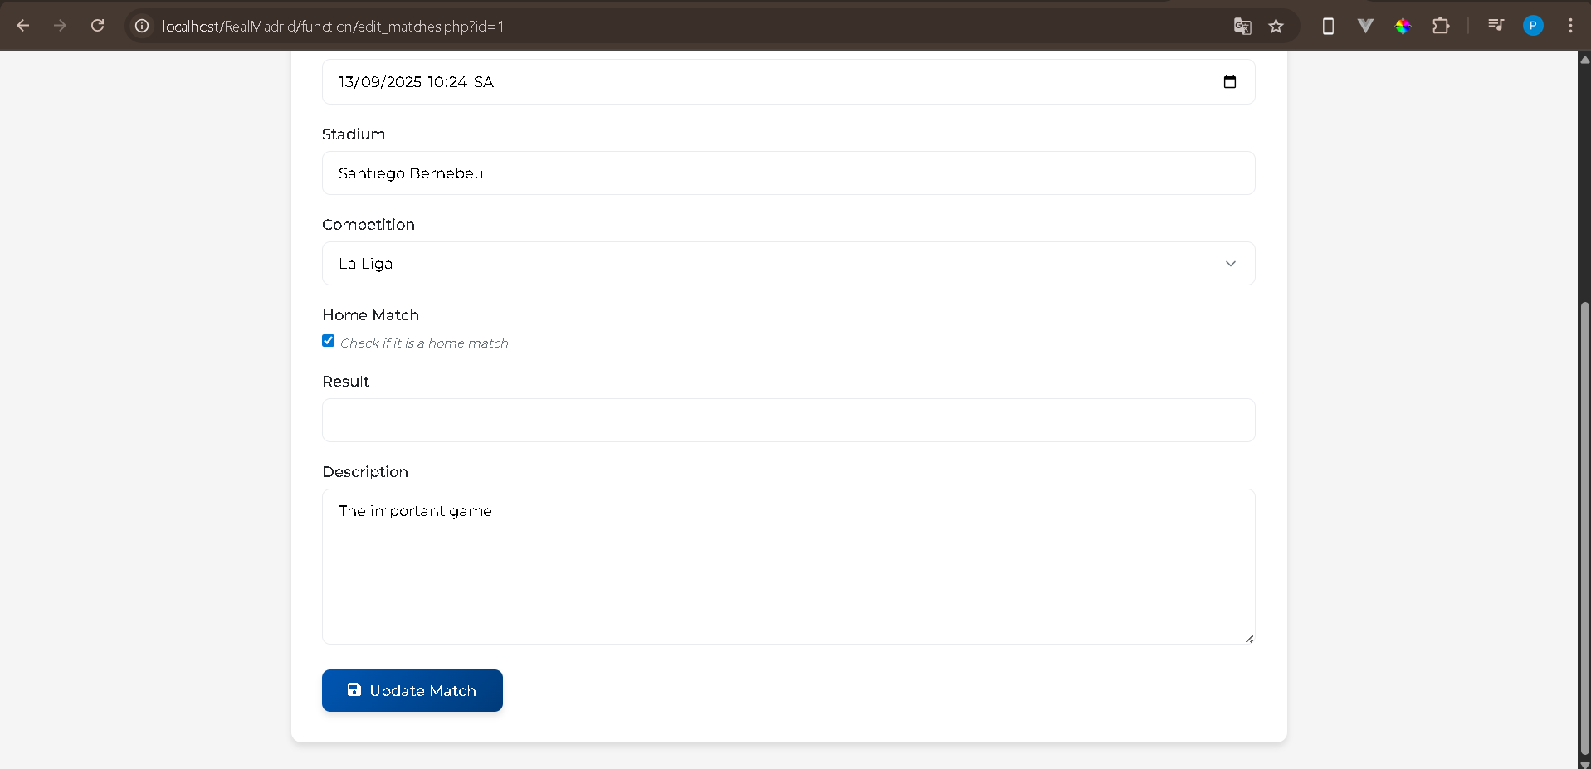

* 1. Trang admin quản lí tickets:

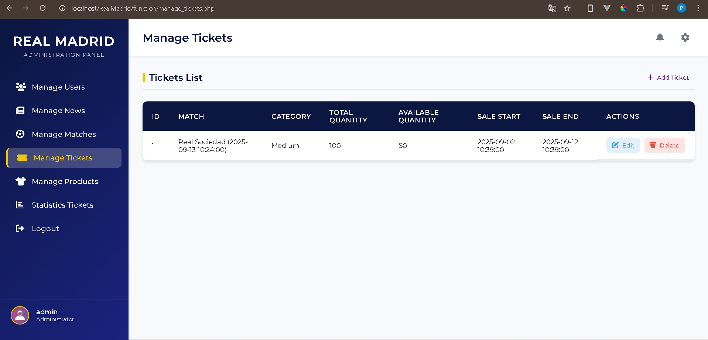

Trang add tickets:

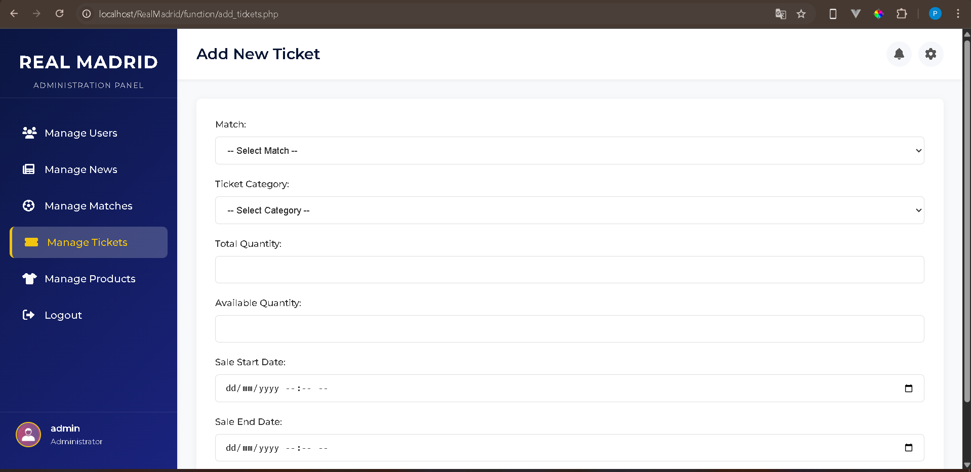

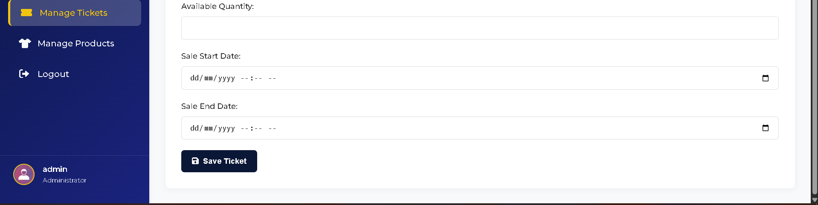

Trang sửa tickets:

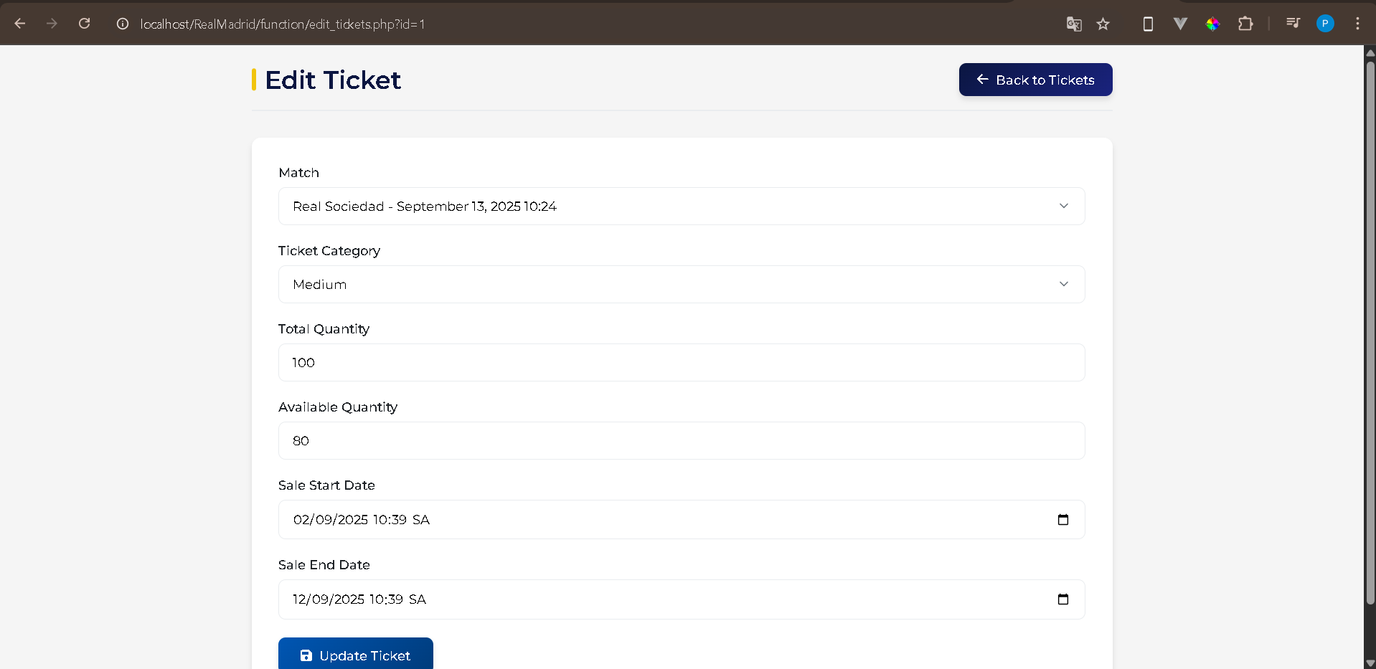

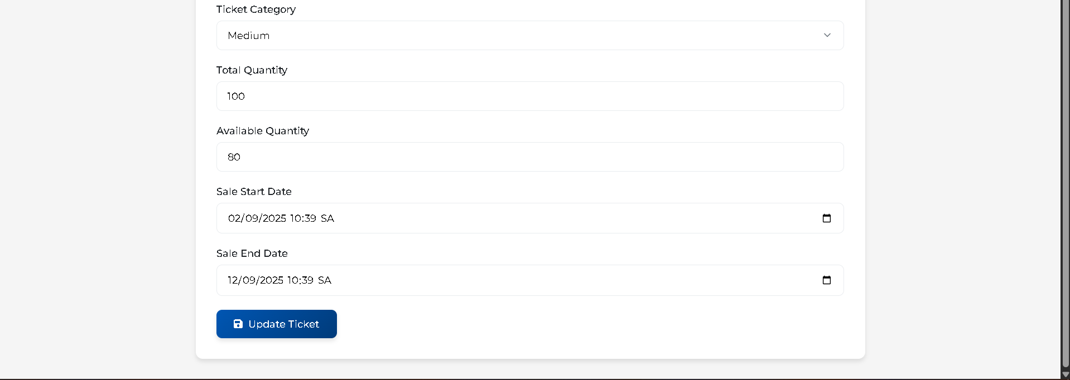

* 1. Trang admin quản lí products: 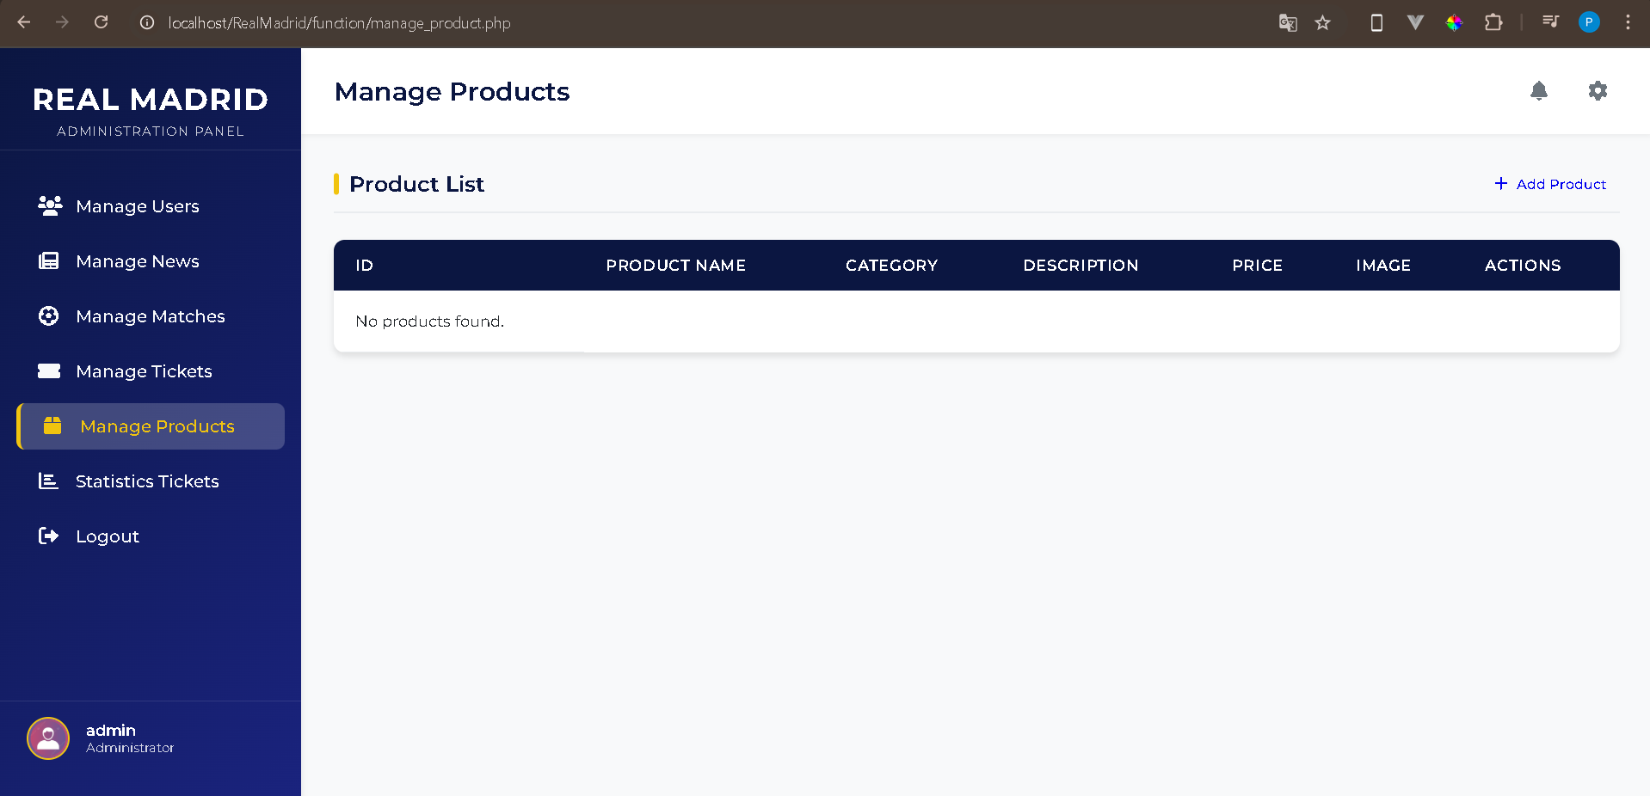

Trang add products:

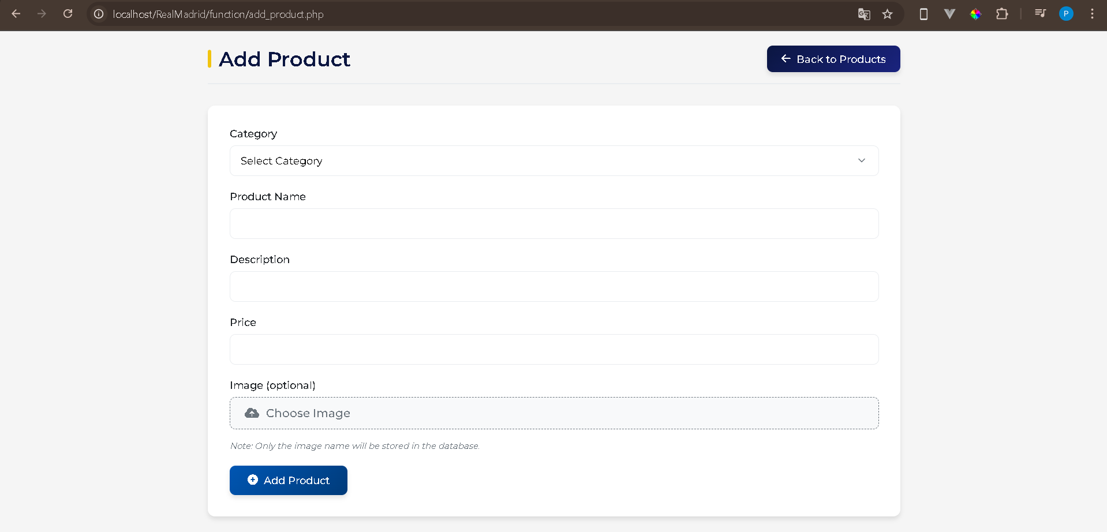

Trang sửa products:

* 1. Trang admin quản lí những vé mà fan đã mua:

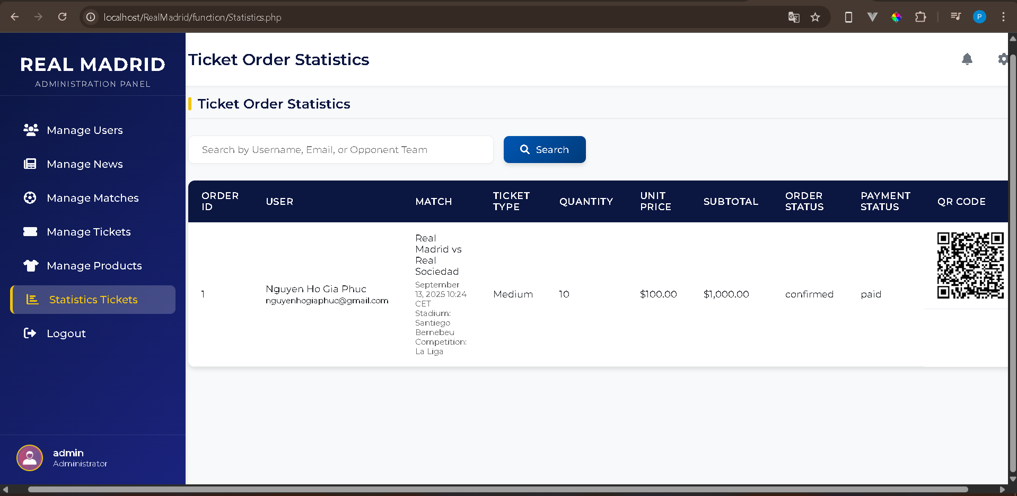

Trang chủ sau khi đăng nhập:

